第二讲：氧族与氮族元素

学习目标
模块 | 核心能力
氧的单质 | 能用 MO 解释 O₂ 的顺磁性（2 个未成对 π* 电子）；解释 O₃ 是极性单质的反常点
H₂O₂ | 能用 A/B 条件框架判断 H₂O₂ 的氧化/还原角色，写出与 I⁻、MnO₄⁻ 的特征反应
硫的价态系 | 能沿氧化态线描述 H₂S/S/SO₂/H₂SO₄/S₂O₃²⁻/S₂O₈²⁻ 的转化；掌握 S₂O₃²⁻ 歧化与「遇 I₂ 到连四、遇 Cl₂ 到硫酸」
金属硫化物 | 能按 Ksp 范围选择溶解策略（HCl/浓 HCl/HNO₃/王水），识别黑色硫化物信号
氮氧化物 | 能写出 NO_{x} 系列的结构、颜色与相互转化；掌握浓/稀 HNO₃ 还原产物的「滑尺」规律
磷含氧酸 | 能判断磷含氧酸几元酸（数 OH 不数 H）；掌握正→焦→偏缩合规律
同族递变 | 能用原子半径主导解释 H₂O < H₂S < H₂Se < H₂Te 酸性递变；能用惰性电子对效应解释 Bi(III) 稳定、Bi(V) 强氧化
推断方法 | 能运用「气体颜色/沉淀/气味 → 信号定位」的四步推断法处理氧族/氮族元素推断题

一、氧族通性与氧的单质
关联知识点：氧族元素 · 臭氧 为什么先讲氧：氧族是「同族递变 + 第二周期反常」最典型的一族——O 做双键而 S 做单键、H₂O 有氢键而 H₂S 没有、O₂ 顺磁而多数单质抗磁。先立住这些反常点，后面的硫/氮体系才有判断基准。

1.1 氧族元素通性
性质 | O | S | Se | Te
电负性 | 3.5 | 2.6 | 2.6 | 2.1
主要成键方式 | 双键（O=O） | 单键（S—S 环） | 单键 | 单键
单质 | O₂ 气体 | S₈ 黄色固体 | Se 灰固体 | Te 银白固体
非金属性 | 最强 | 强 | 中 | 弱（类金属）
氢化物递变（关键）：
性质 | H₂O | H₂S | H₂Se | H₂Te | 趋势
pKa | 15.7（中性偏酸） | 7.0 | 3.9 | 2.6 | 酸性递增
热稳定性 | 极高 | 低（673K 分解） | 更低 | 极低 | 减弱
还原性 | 极弱 | 弱 | 中 | 强 | 增强
沸点 | 100°C（异常高） | −60°C | −41°C | −2°C | H₂O 反常
认知冲突：为什么 O 电负性最大，H₂O 酸性却最弱？ 同族氢化物酸性由原子半径主导的负电荷分散能力决定：S 原子半径 > O → HS⁻ 比 OH⁻ 能更好分散负电荷 → H₂S 酸性更强。不是电负性决定酸性！「电负性越大酸性越强」只在同周期横向比较中成立；同族纵向比较看半径。这是最容易犯的错误。
O vs S 的成键倾向：O=O 键能 498 kJ/mol > 2×O—O（142 kJ/mol），O 倾向双键；S=S 键能 421 < 2×S—S（226 kJ/mol），S 倾向单键。所以氧气是 O=O 双键，硫是 S₈ 单键环。键能数据是「结构决定性质」的第一证据。
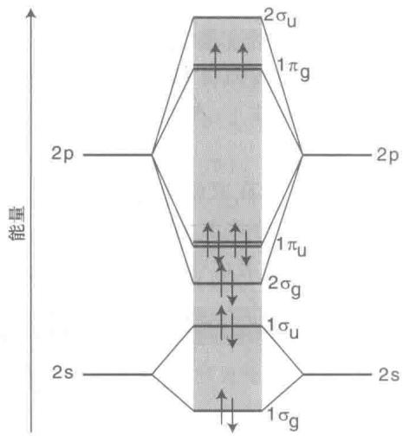 图 1 O₂ 的分子轨道能级图（Weller 图16.3）——内容：能级排布与顺磁性（2 个未成对电子），与 N₂ 反磁性对比 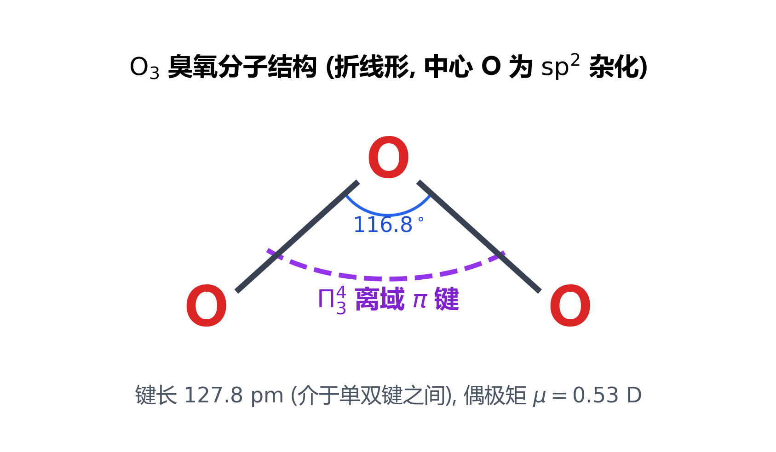 图 2 O₃ 臭氧的分子结构——内容：中心 O 为 sp² 杂化，折线形，Π₃⁴ 离域 π 键，键角 116.8°，偶极矩 ≠ 0 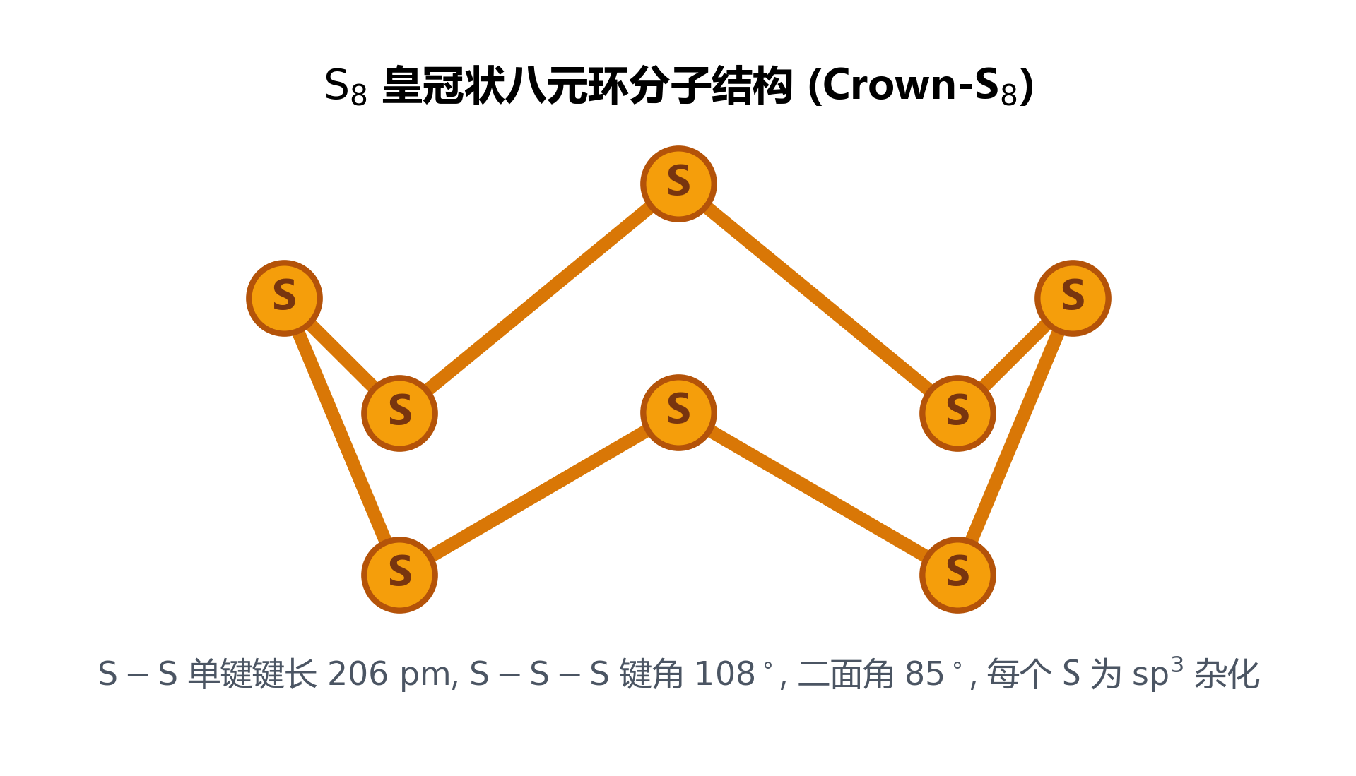 图 3 S₈ 皇冠状环状结构——内容：硫以单键 S—S 连接八元环，每个 S 为 sp³ 杂化，键角约 108°

1.2 O₂ 的分子轨道与顺磁性
O₂ 的分子轨道排布：
$$(σ_{2s})^{2}(σ_{2s}^{*})^{2}(σ_{2p})^{2}(π_{2p})^{4}(π_{2p}^{*})^{2}$$
- 1 个 σ 键 + 2 个三电子 π 键 → 键级 = 2
- π_{2p}* 两个反键轨道各 1 个电子（自旋平行）→ 顺磁性（基态三线态）
- O₂ 顺磁性是推翻经典价键理论（O=O 双键、电子全成对）的关键实验证据
状态 | 电子排布 | 磁性 | 反应活性
三线态 O₂（基态） | π_{2p}* 两轨道各 1 电子（自旋平行） | 顺磁性 | 较稳定（自旋守恒屏障）
单线态 O₂（激发态） | π_{2p}* 两电子同占一轨道（自旋相反） | 反磁性 | 显著增强
认知冲突：O₂ 热力学强氧化、动力学慢性子 O₂/H₂O 电对 $E^{θ}$ = 1.229 V（热力学强氧化剂），但铁在空气中不立刻生锈、有机物不立刻燃烧——因为 O=O 键能 498 kJ/mol，反应先要打断/削弱 O=O 键，活化能极高。热力学告诉你「能不能」，动力学告诉你「多快」——这是两个独立问题。单线态 O₂ 无需打断三线态基态键，反应活性大增（可直接发生 Diels-Alder 反应）。
口诀：氧有俩单电子——像两个人各举一只手没牵手——有磁矩，被磁铁吸；氮电子全成对——两手都牵着——抗磁。
O₃（臭氧）： - 中心 O sp² 杂化，折线形，键角 116.8° - Π₃⁴ 离域 π 键（3 个 O 提供 4 个 π 电子） - 形式电荷：中心 O +1，两侧 O −1 → 偶极矩 ≠ 0 → 极性分子 - 唯一有极性的单质分子（单质非极性的反例）
口诀：O₃ 单质很反常——中心带正、两侧带负——有偶极。
O₂ / O₂⁻ / O₂²⁻ 键级对比：
物种 | 电子数 | 键级 | 键长趋势 | 磁性
O₂ | 12 | 2 | 最短（~121 pm） | 顺磁性（2 未成对）
O₂⁻（超氧） | 13 | 1.5 | ↑ | 顺磁性（1 未成对）
O₂²⁻（过氧） | 14 | 1 | 最长（~149 pm） | 反磁性

二、H₂O₂ 的双重身份（A/B 条件框架）
关联知识点：过氧化氢 核心决策流程：遇到 H₂O₂ → 先问「什么 pH / 什么介质」→ 查 $E^{θ}$ → 定角色。不要问「H₂O₂ 是什么剂」，要问「在这个条件下它扮演什么角色」。

2.1 A/B 条件框架
条件 | $E^{θ}$​ | H₂O₂ 倾向角色
A 酸性 | $E^{θ}$(H₂O₂/H₂O) = +1.776 V | 强氧化剂（O：−1 → −2）
B 碱性 | $E^{θ}$(HO₂⁻/OH⁻) = +0.878 V；$E^{θ}$(O₂/HO₂⁻) = −0.076 V | 氧化性减弱，还原性路径开启（O：−1 → 0）
氧化性（酸性，弱氧化剂面前）： - $2I^{−}+H_{2}O_{2}+2H^{+}→I_{2}+2H_{2}O$（淀粉变蓝） - $2Fe^{2+}+H_{2}O_{2}+2H^{+}→2Fe^{3+}+2H_{2}O$ - Mn²⁺ → ✗（MnO₂ 生成立即催化 H₂O₂ 歧化——动力学因素）
还原性（遇更强氧化剂时）： - $5H_{2}O_{2}+2MnO_{4}^{−}+6H^{+}→5O_{2}↑+2Mn^{2+}+8H_{2}O$（KMnO₄ 褪色 + 气泡） - $H_{2}O_{2}+Cl_{2}→O_{2}+2HCl$
CrO₅ 蓝色检验法：Cr₂O₇²⁻ + H₂O₂ + H⁺ → CrO₅（蓝色，含 2 个过氧键）+ H₂O —— 既检验过氧键，又检验 Cr(VI)。蓝色 CrO₅ 溶于乙醚呈特征蓝色。
弱酸性：K₁ = 2.4×10⁻¹²（pKa ≈ 11.6，比 HCN 还弱），可生成 CaO₂、BaO₂ 等过氧化物。
口诀：遇弱则强（对弱氧化剂 → 氧化剂）；遇强则弱（对强氧化剂 → 还原剂）；两边不见 → 自己分解（歧化：2H₂O₂ → 2H₂O + O₂）。

三、硫的价态系
关联知识点：硫及其化合物 主线：硫的氧化态覆盖 −2 → +6，中间价态（SO₂、S₂O₃²⁻）既可被氧化也可被还原——歧化反应是方程式书写的高频考点。本讲沿氧化态线系统走一遍。

3.1 H₂S 与金属硫化物三级溶解
H₂S：二元弱酸（Ka₁ ~ 10⁻⁷），强还原性（H₂S 中 S 为 −2 最低价）。 - 与 O₂：$2H_{2}S+O_{2}→2S↓+2H_{2}O$（不完全燃烧） - 与卤素：$Cl_{2}+H_{2}S→S↓+2HCl$（卤素与氧族联系） - 与 SO₂：$2H_{2}S+SO_{2}→3S+2H_{2}O$（工业回收硫） - 特征检验：能使 Pb(Ac)₂ 试纸变黑（PbS 黑）——S²⁻ 最强信号
金属硫化物三级溶解度：
类别 | 代表 | Ksp 范围 | 颜色
溶于水 | Na₂S、K₂S、BaS | 极大 | 白色（BaS）
不溶但溶于稀酸（0.3M HCl） | MnS、FeS、ZnS | Ksp > 10⁻²⁴ | MnS 肉红、FeS 黑、ZnS 白
不溶也不溶于稀酸 | CuS、Ag₂S、HgS、PbS | Ksp < 10⁻²⁴ | 均为黑色
溶解策略递进（方法论）： 1. Ksp > 10⁻²⁴ → 加 稀 HCl（H⁺ 降低 S²⁻ 浓度） 2. Ksp 10⁻²⁵~10⁻³² → 加 浓 HCl（H⁺ + Cl⁻ 配位双重作用） 3. Ksp < 10⁻³² → 必须用 HNO₃ 氧化 S²⁻（如 CuS：3CuS + 8HNO₃(稀) → 3Cu(NO₃)₂ + 3S↓ + 2NO↑ + 4H₂O） 4. Ksp 极小（HgS, ~10⁻⁵⁰）→ 王水
易错提醒 黑色硫化物是高频信号——「黑色沉淀 + 溶于 HNO₃ → S²⁻」。常见黑色：CuS、Ag₂S、HgS、PbS、FeS。 口诀：硫化物白锌钠钡、肉红锰、黑铁铜银汞铅。（矿物口诀：黄铁二硫 CuFeS₂，方铅一硫闪锌同——黄铁矿 FeS₂ 中硫是 S₂²⁻，不是 S²⁻！）

3.2 SO₂ 与 SO₃
化合物 | 结构 | 关键性质
SO₂ | V 型（C₂v），sp² | 既有氧化性又有还原性；漂白（与有机色质加合）；使品红褪色可复原
SO₃ | 平面三角形（D₃h） | 酸性氧化物；溶于浓 H₂SO₄ 得发烟硫酸
H₂SO₃ | SO₃²⁻ 三角锥（C₃v，一对孤对） | 仅存在于溶液；强还原性
H₂SO₄ | SO₄²⁻ 正四面体（Td，无孤对） | 稳定强酸；浓/稀化学性格天差地别
认知冲突：浓硫酸 vs 稀硫酸是「两种物质」 浓硫酸以分子态存在，氧化性来自 +6 价硫（如与 Cu：Cu + 2H₂SO₄(浓) → CuSO₄ + SO₂↑ + 2H₂O），还有脱水性、吸水性；稀硫酸电离为 H⁺ + SO₄²⁻，氧化性来自 H⁺（只能氧化活泼金属），SO₄²⁻ 不显氧化性。同一化学式，浓度不同，化学性格天差地别。
类比：浓硫酸的氧化像「将军亲征」（+6 价硫亲自上阵），稀硫酸的氧化像「小兵出战」（只派 H⁺）。
SO₃²⁻ vs SO₄²⁻（结构决定性质）：
对比项 | SO₃²⁻（亚硫酸根） | SO₄²⁻（硫酸根）
空间构型 | 三角锥（有孤对） | 正四面体（无孤对）
中心 S 杂化 | sp³ | sp³
还原性 | 强还原剂（易氧化为 SO₄²⁻） | 稳定
存在 | 仅存在于溶液 | 稳定
核心：SO₃²⁻ 有孤对电子 → 易给出电子 → 还原性；SO₄²⁻ 全部 O 已饱和 → 稳定。「结构决定性质」的经典案例。
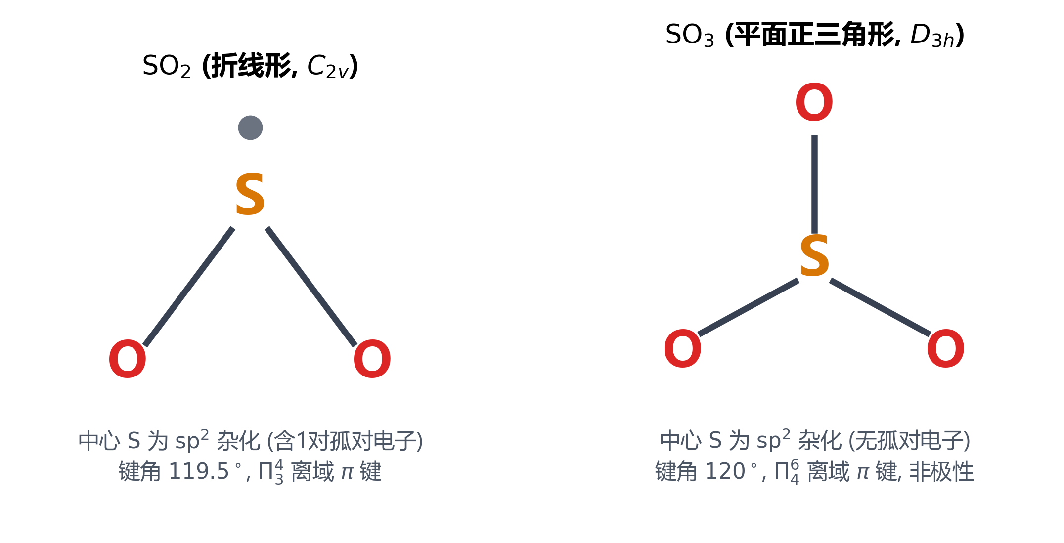 图 4 SO₂ 与 SO₃ 的分子几何构型与杂化轨道特征

3.3 硫含氧酸体系（亚/硫/焦/代/过/连）
名称 | 化学式 | S 氧化数 | 结构要点 | 关键性质
亚硫酸 | H₂SO₃ | +4 | 不存在纯酸；SO₃²⁻ 三角锥 | 还原性为主
硫酸 | H₂SO₄ | +6 | SO₄²⁻ 正四面体 | 稳定、强酸
焦硫酸 | H₂S₂O₇ | +6 | 2H₂SO₄ 脱水，S—O—S 桥 | 发烟硫酸
硫代硫酸 | H₂S₂O₃ | +6（中心）/ −2（端） | 端 S(−2) 替换 ═O | 还原性（碘量法）
过二硫酸 | H₂S₂O₈ | +6（含过氧键） | 过氧键 O 为 −1 | 强氧化剂
连二亚硫酸 | H₂S₂O₄ | +3（S—S 相连） | 含 S—S 键 | 强还原剂（保险粉）
命名规律通式（可推广到其他族含氧酸）： - 焦（pyro-）：两分子脱水 → M—O—M 桥 - 代（thio-）：O 被其他原子替换（如 S 替换 O） - 过（per-）：含过氧键 —O—O— - 连（hypo-）：有 M—M 键
易错提醒 过硫酸中 S 不是 +8！H₂S₂O₈ 含过氧键，其中 O 为 −1 → 每个 S 仍是 +6。口诀：先找过氧键——氧是 −1 非 −2。
过二硫酸盐的强氧化性：(NH₄)₂S₂O₈ 在 Ag⁺ 催化下将 Mn²⁺ 氧化为 MnO₄⁻（钢铁分析测锰）。过氧键均裂产生自由基 → 强氧化性。
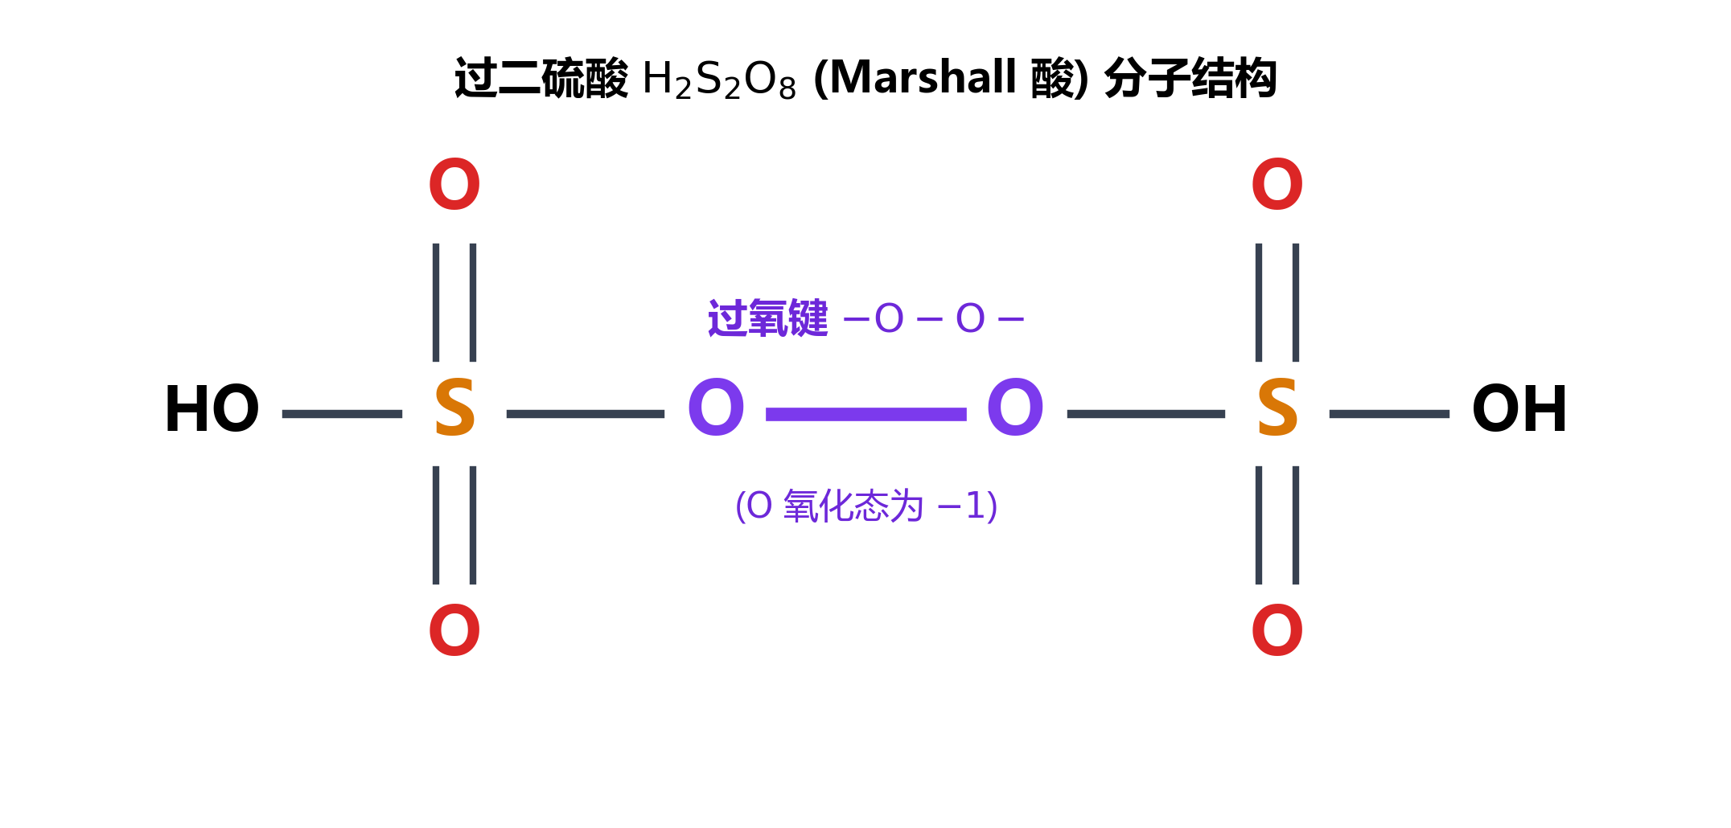 图 5 过二硫酸 H₂S₂O₈ 的分子结构——内容：含过氧键 —O—O—（O 为 −1），中心 S 为 +6 氧化态

3.4 S₂O₃²⁻：歧化与还原性的「双面身份」
结构：S—SO₃²⁻——中心 S(+6) 四面体位，端 S(−2) 类似 S²⁻。两个 S 氧化数不同，不是平均 +2！
歧化反应（必考）：
$$S_{2}O_{3}^{2−}+2H^{+}→S↓+SO_{2}↑+H_{2}O$$
- 现象：溶液变浑浊（S）+ 刺激性气体（SO₂） - 中心 S(+6) → SO₂(+4)；端 S(−2) → S(0)
与卤素的产物差异（高频考点）：
氧化剂 | 产物 | 原因
I₂（温和） | S₄O₆²⁻（连四硫酸根） | 只氧化端基 S(−2) → S(−1)，生成 S—S 连接
Cl₂（强） | SO₄²⁻ | 把所有 S 全氧化到 +6
口诀：碘代硫酸成连四，氯代硫酸到硫酸。（结构先导：端基硫 −2 是「奴隶」，中心硫 +6 是「皇帝」，I₂ 只吃奴隶，Cl₂ 全收拾。）
定影应用：AgBr + 2S₂O₃²⁻ → [Ag(S₂O₃)₂]³⁻ + Br⁻——未曝光 AgBr 被络合溶解，黑白照片定影原理。硫代物在分析中的应用：碘量法滴定（Na₂S₂O₃ 标定 I₂）是分析化学基础。
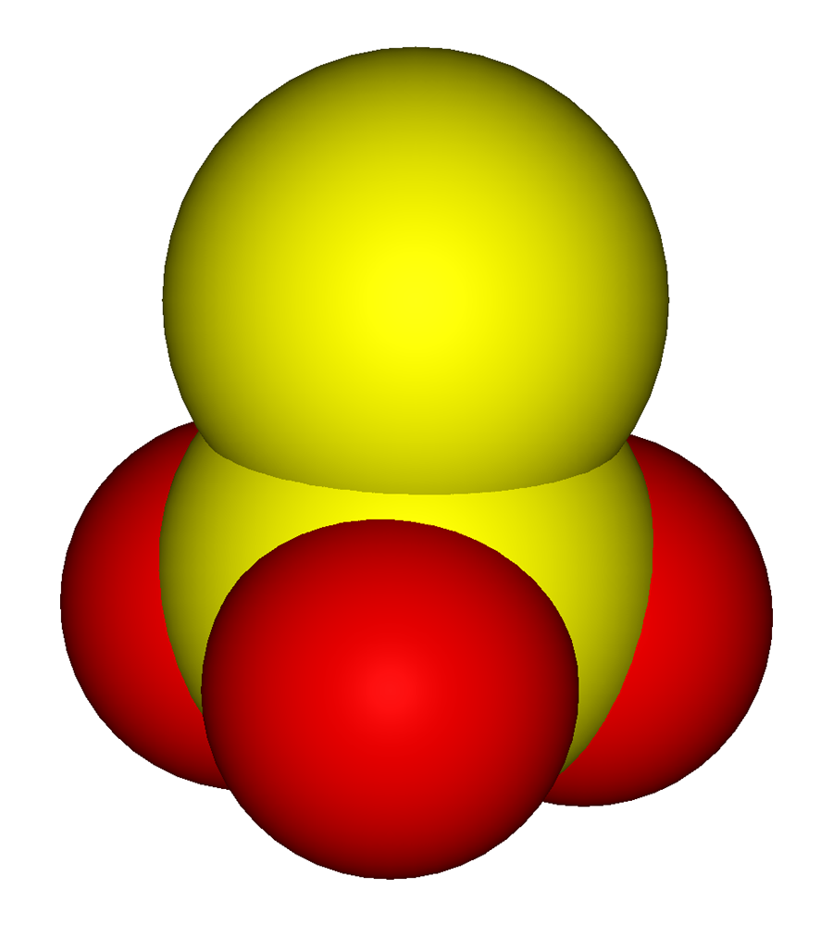 *图 6 S₂O₃²⁻ 硫代硫酸根的结构——内容：中心 S(+6) 四面体配位，端 S(−2) 替换一个 O，两种 S 化学环境截然不同

四、氮的氧化物与含氧酸
关联知识点：氮族元素 · 氮氧化物 · 硝酸 · 亚硝酸 主线：氮的氧化态覆盖 −3 → +5，是元素化学里「一条线串到底」最典型的一族。本讲沿氧化态梯度从 NH₃(−3) 走到 HNO₃(+5)。

4.1 氮族通性与 N 电负性反常
对比项目 | N | P | As | Sb | Bi
电负性 | 3.0（反常高） | 2.1 | 2.0 | 1.9 | 1.9
主要成键 | 多重键（N≡N, C≡N） | 单键（P—P, P—O） | 单键 | 金属键 | 金属键
氢化物碱性 | NH₃ 弱碱 | PH₃ 近中性 | AsH₃ 近中性 | — | —
+5 稳定 | 稳定（HNO₃） | 稳定（H₃PO₄） | 稳定 | 较稳定 | 极不稳定
认知冲突：为什么 N 电负性(3.0) > P(2.1)？ 同族电负性应递减，但 N → P 骤降（第二周期特殊性）。N 想做双键三键，P 想做单键。N≡N 键能 945 kJ/mol（极惰性），P≡P 理论 ~481——所以白磷 P₄ 在空气中自燃而 N₂ 极稳定。
口诀：N 是极端分子——要么不反应（N₂ 三键），要么反应到底（HNO₃）；P 是温和派——P₄ 自燃但含氧酸稳定。

4.2 N₂ 的惰性与配位活化
- N≡N 键能 945 kJ/mol，双原子分子中最稳定 → 常温极惰性
- 结构惰性 ≠ 化学惰性：过渡金属可配位活化——σ 给电子（N₂ 孤对 → 金属空 d）+ π 反馈（金属填满 d → N₂ 的 π*）→ N≡N 键级下降 → 常温下活化（固氮酶原理）
口诀：氮配活化——σ 给空 d，π 反给 π*，三键变两键半。

4.3 氮氧化物 NO_{x} 系列
分子式 | N 氧化态 | 颜色 | 结构要点 | 性质
N₂O | +1 | 无色 | N≡N=O 直线型 | 笑气，麻醉剂，与 CO₂ 等电子
NO | +2 | 无色 | 奇电子化合物（顺磁） | 遇 O₂ 立即变红棕
N₂O₃ | +3 | 红棕色/蓝 | 解离为 NO + NO₂ | 亚硝酸酐
NO₂ | +4 | 红棕色 | 奇电子（顺磁） | 低温二聚 N₂O₄（无色）
N₂O₅ | +5 | 白色固体 | 固态离子型 NO₂⁺NO₃⁻ | 硝酸酐
NO₂ ⇌ N₂O₄ 平衡：ΔH < 0，低温右移（红棕→无色），冰水浴中红棕色变浅——这是氮氧化物平衡的标志性现象。
NO 浓度依赖的氧化动力学： - 高浓度 NO：2NO → N₂O₂ → N₂O₂ + O₂ → 2NO₂（快） - 低浓度 NO：NO + O₂ → 2NO₂（慢） - 应用：汽车尾气中 NO 浓度低 → 难以被空气氧化除去 → 尾气处理难题
NO 的生物学意义：NO 是 1992 年 Science「明星分子」，1998 年获诺贝尔生理学奖——调节血管舒张。奇电子分子 ≠ 必然不稳定，NO 和 O₂ 都是稳定自由基。
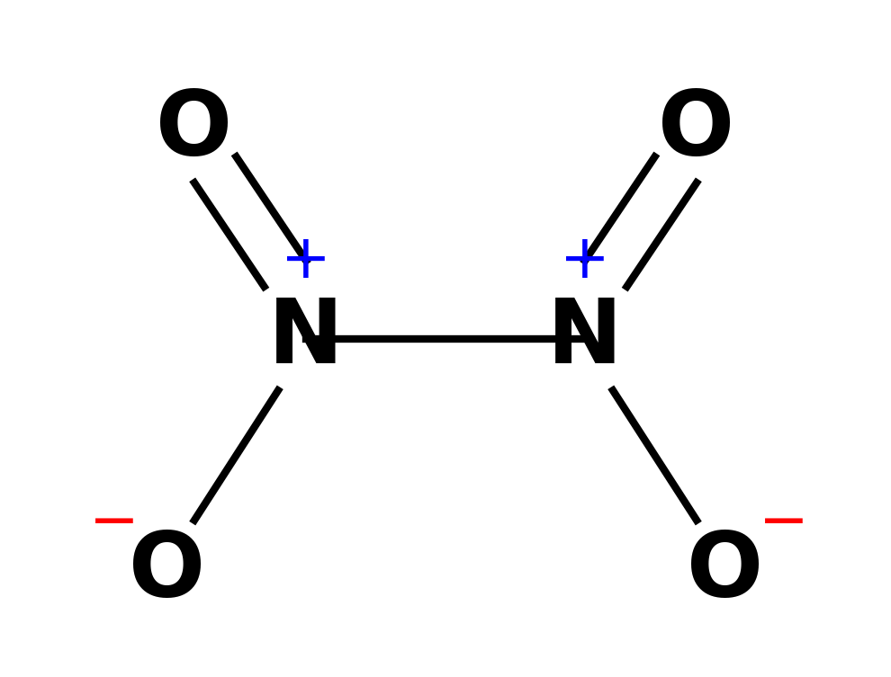 图 7 N₂O₄（二聚体）的分子结构：两个 NO₂ 通过 N—N 键连接，低温下红棕色 NO₂ 二聚为无色的 N₂O₄。 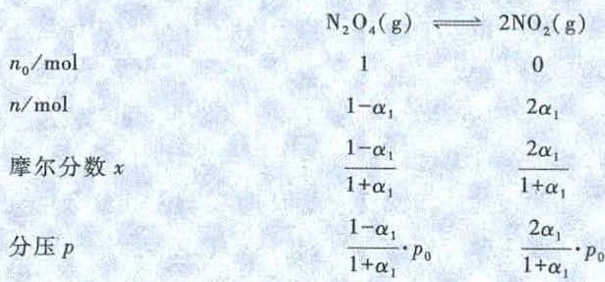 图（图 8 N₂O₄ ⇌ 2NO₂ 平衡组成表——内容：初始量、平衡量、摩尔分数与分压随解离度 α₁ 的表达式；用于支撑“低温二聚/平衡组成”而非冒充结构图。）

4.4 NH₃ 与 N₂H₄
NH₃：三角锥（C₃v，107.3°），弱碱（Kb = 1.8×10⁻⁵），强配位能力（Ag⁺ + 2NH₃ → [Ag(NH₃)₂]⁺）。 - 制备：铵盐 + 强碱；工业：Haber 合成氨
NH₃ vs NF₃ 极性对比（高频）：
项目 | NH₃ | NF₃
键角 | 107.3° | 102°
偶极矩 | 大（4.74×10⁻³⁰ C·m） | 极小（0.78×10⁻³⁰）
N 孤对方向 | 与 N—H 偶极同向 → 叠加 | 与 N—F 偶极反向 → 抵消
碱性 | 强 | 极弱（几乎不配位）
易错：电负性大 ≠ 分子极性大 偶极是矢量和——方向相反可抵消。NF₃ 中三个 N—F 偶极都指向 F，与 N 孤对偶极方向相反 → 总偶极矩极小。口诀：NF₃ 三把伞朝外撑——孤对电子被拉跑了，碱性没了。
N₂H₄（联氨/肼）——二元弱碱 + 强还原剂： - Kb₁ = 3.0×10⁻⁶（比 NH₃ 弱约 100 倍），两个 N 各有一对孤对 → 二元碱 - 火箭燃料：N₂H₄ + 2H₂O₂ → N₂↑ + 4H₂O（产物清洁、放热大、自供氧） - 镀银镜：N₂H₄ + 4AgBr → 4Ag↓ + N₂↑ + 4HBr - 制备（Raschig 法）：NaClO 氧化过量 NH₃——先 NH₂Cl，再与 NH₃ 反应；需加明胶/络合剂抑制副反应（2NH₂Cl + N₂H₄ → N₂ + 2NH₄Cl）
羟胺 NH₂OH：N(−1)，既是弱碱又是还原剂，氧化产物可为 N₂O/NO/N₂。
叠氮酸 HN₃（叠氮化氢）——氮的氢化物收官成员： - 结构：H—N—N≡N 近直线骨架（共振）；N 平均氧化态 −1/3 - 酸性：一元弱酸，Ka ≈ 1.9×10⁻⁵（与醋酸相当） - 稳定性：纯 HN₃ 极不稳定、易爆炸、剧毒；稀水溶液相对稳定 - 制备：N₂H₄ + HNO₂ → HN₃ + 2H₂O（肼被亚硝酸氧化，N 从 −2 升至 −1/3）；或 NaN₃ 与强酸反应 - 叠氮根 N₃⁻：直线型，与 CO₂、N₂O、OCN⁻ 互为等电子体（16 电子），属拟卤素离子 - 特征鉴定：Fe³⁺ + 3N₃⁻ → Fe(N₃)₃（血红色，类比 Fe(SCN)₃） - 常见盐：NaN₃ 受热分解 2NaN₃ → 2Na + 3N₂（汽车安全气囊气体发生剂）；Pb(N₃)₂ 为雷管起爆药
在氮的氢化物序列中的位置 NH₃（N=−3）→ N₂H₄（N=−2）→ 羟胺 NH₂OH（N=−1）→ 叠氮酸 HN₃（N=−1/3）→ N₂（N=0）。氮的氢化物沿「N 氧化态逐级升高」展开，HN₃ 处于还原态与单质之间，故既不稳定又易被氧化——这也是它易爆的电子结构根源。
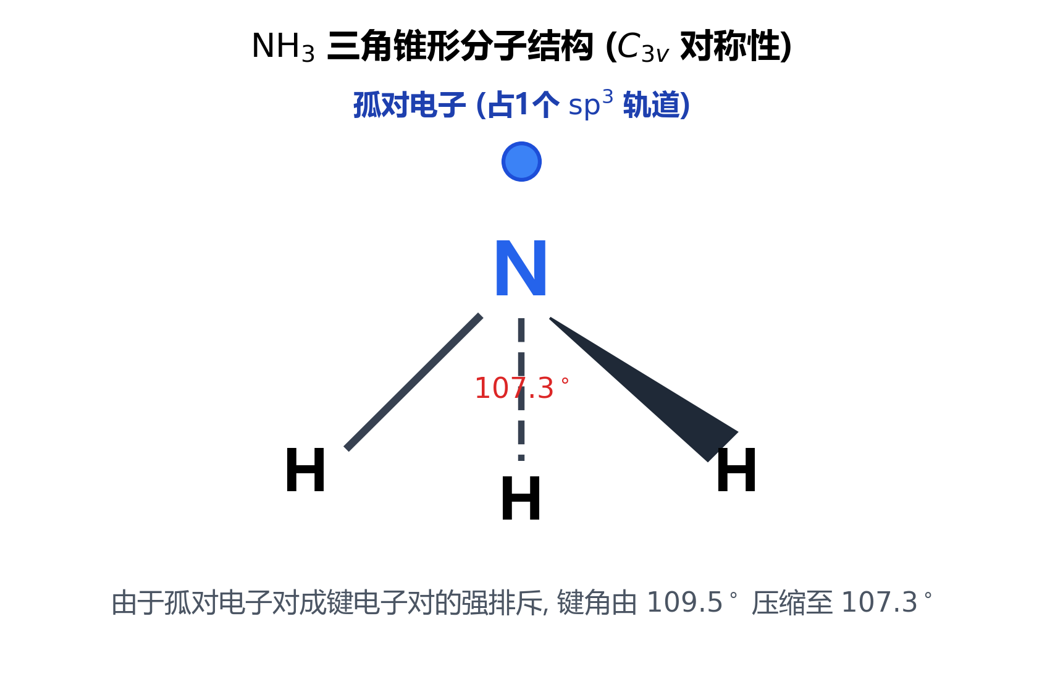 图 9 NH₃ 的三角锥结构（C₃v 对称性）——内容：N 上一对孤对电子占据一个 sp³ 杂化轨道，决定 NH₃ 的碱性与极性

4.5 亚硝酸及其盐
- HNO₂：一元弱酸（Ka = 7.2×10⁻⁴），极不稳定：2HNO₂ → H₂O + NO↑ + NO₂↑
- NaNO₂/KNO₂ 稳定，水溶液碱性
- 氧化性（为主）：2HNO₂ + 2I⁻ + 2H⁺ → I₂ + 2NO↑ + 2H₂O
- 还原性（遇强氧化剂）：5NO₂⁻ + 2MnO₄⁻ + 6H⁺ → 5NO₃⁻ + 2Mn²⁺ + 3H₂O
- 配位：K₃[Co(NO₂)₆]↓ 黄色——鉴定 K⁺ 的经典方法
易错 NO₂⁻ 既有氧化性又有还原性——遇到 I⁻ 表现氧化性（产 I₂），遇到 MnO₄⁻ 表现还原性（产 NO₃⁻）。双重身份取决于遇到谁。

4.6 硝酸：浓度-还原产物「滑尺」
硝酸浓度 | 还原产物 | N 氧化态 | 示例
浓 | NO₂ | +4 | Cu + 4HNO₃(浓) → Cu(NO₃)₂ + 2NO₂↑ + 2H₂O
稀 | NO | +2 | 3Cu + 8HNO₃(稀) → 3Cu(NO₃)₂ + 2NO↑ + 4H₂O
极稀 + 活泼金属 | NH₄⁺ | −3 | 4Zn + 10HNO₃(极稀) → 4Zn(NO₃)₂ + NH₄NO₃ + 3H₂O
易错：浓度是「滑尺」不是「开关」——且不线性 中间浓度时 NO₂ 与 NO 混合。N 的还原产物随浓度降低沿 NO₂ → NO → N₂O → N₂ → NH₄⁺ 递进，但极稀 + 活泼金属会直接跳到 NH₄⁺——记产物要记条件，这是实验事实不是线性规律。
口诀：浓硝出四，稀硝出二，极稀出铵——不线性。
本质：浓硝酸中 H⁺ 浓度高，HNO₃ 以分子态存在，N(+5) 被还原程度浅（→+4）；稀硝酸中 HNO₃ 大多以 NO₃⁻ 存在，还原程度深（→+2）；极稀时还原能力充分释放（→NH₄⁺）。
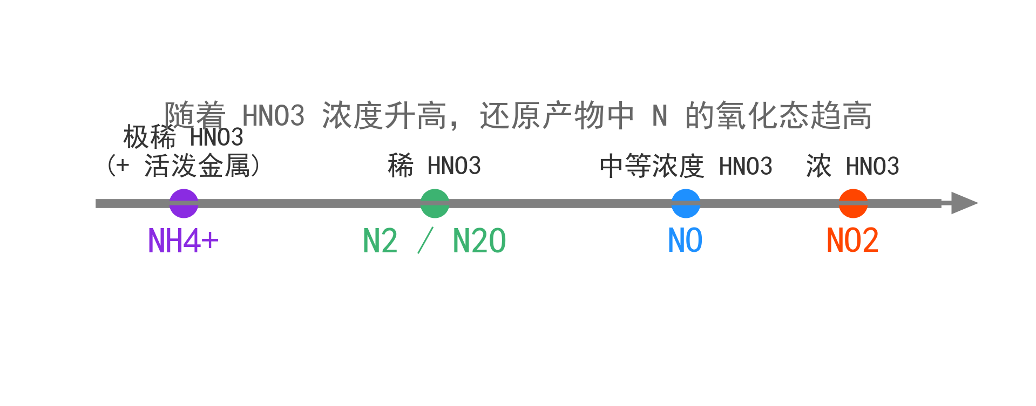 图 10 硝酸浓度-还原产物滑尺：随着 HNO₃ 浓度升高，还原产物中 N 的氧化态趋高。
工业制硝酸——Ostwald 法主线： 1. 氨氧化：4NH₃ + 5O₂ →Pt-Rh网, ~800°C→ 4NO + 6H₂O 2. NO 氧化：2NO + O₂ → 2NO₂（无色 → 红棕） 3. 水吸收：3NO₂ + H₂O → 2HNO₃ + NO（约 1/3 的 NO 重新生成，循环回收氧化）
总反应：NH₃ + 2O₂ → HNO₃ + H₂O。工业要点：① 铂-铑合金网催化、约 800°C、过量空气——NH₃ 过量会还原 NO 生成 N₂ 白白损失；② 第 3 步的 NO 必须循环利用，否则硝酸收率只有 2/3；③ 所得硝酸再用 NH₃ 中和 → NH₄NO₃ 化肥。

4.7 铵盐热分解系统分类
酸根类型 | 分解产物 | 示例 | 特征
非氧化性挥发性酸 | NH₃↑ + HX↑（无固体残留） | NH₄Cl、NH₄HCO₃ | 遇冷重新化合（「升华」）
非氧化性不挥发性酸 | NH₃↑ + 酸式盐/游离酸残留 | (NH₄)₂SO₄、(NH₄)₃PO₄ | 有固体残留
氧化性酸 | N₂O↑ 或 N₂↑（NH₃ 被氧化） | NH₄NO₃、(NH₄)₂Cr₂O₇ | 产物为氮氧化物或 N₂
重点反应： - NH₄Cl → NH₃↑ + HCl↑（「升华」——分解后重新化合） - NH₄NO₃（~200°C）→ N₂O↑ + 2H₂O（实验室制笑气） - 2NH₄NO₃（高温）→ 2N₂↑ + O₂↑ + 4H₂O（爆炸性分解） - (NH₄)₂Cr₂O₇ → Cr₂O₃ + N₂↑ + 4H₂O（「火山喷发」）
方法论：看阴离子氧化性 → 判产物。非氧化性+挥发性 → 无残留；非氧化性+不挥发性 → 酸式盐残留；氧化性 → N₂/N₂O。

五、磷的含氧酸
关联知识点：磷化学 · 白磷 · 惰性对效应 主线：磷是「结构化学味道最浓」的主族元素——P₄ 的 60° 张力键、PCl₅ 的固态离子化、含氧酸的缩合规律，都是竞赛的经典切入。

5.1 白磷的结构与同素异形体
P₄ 正四面体：每个 P 与其他 3 个 P 单键连接，键角 60°（张力极大）→ 剧毒、自燃（40°C）。
认知冲突：P₄ 键角 60° 是什么键？ sp³ 理想键角 109.5°，纯 p 轨道成键 90°，60° 两个都不是——这是「香蕉键」（弯曲键）：电子云不在核间连线上，弯成弧形，像环丙烷的弯曲 C—C 键。结果：重叠效率低 → 键能低（~200 kJ/mol）→ 反应性强 → 白磷 40°C 自燃。结构反常决定性质反常。
类比：正常共价键像面对面握手（手臂直）；香蕉键像侧面拉手（手臂弯）。 口诀：白磷键角是六十，香蕉弯键张力大，四十度就自燃。
同素异形体 | 结构 | 稳定性 | 性质
白磷 | P₄ 正四面体 | 最不稳定 | 剧毒，自燃（40°C），溶于 CS₂
红磷 | 船式六元环皱褶网状 | 中等 | 无毒，240°C 着火，不溶于 CS₂
黑磷 | 层状晶体 | 最稳定 | 半导体性质
P₄ 的特征反应： - P₄ + 5O₂ → P₄O₁₀（大量放热——自燃原因） - P₄ + 3OH⁻ + 3H₂O → PH₃↑ + 3H₂PO₂⁻（歧化制备 PH₃）
P₄O₁₀：由 P₄O₆（6 个 P—O—P 桥）+ 4 个端 O=P→O。每个 P sp³ 四面体。最强干燥剂之一（与水剧烈反应生成 H₃PO₄）。
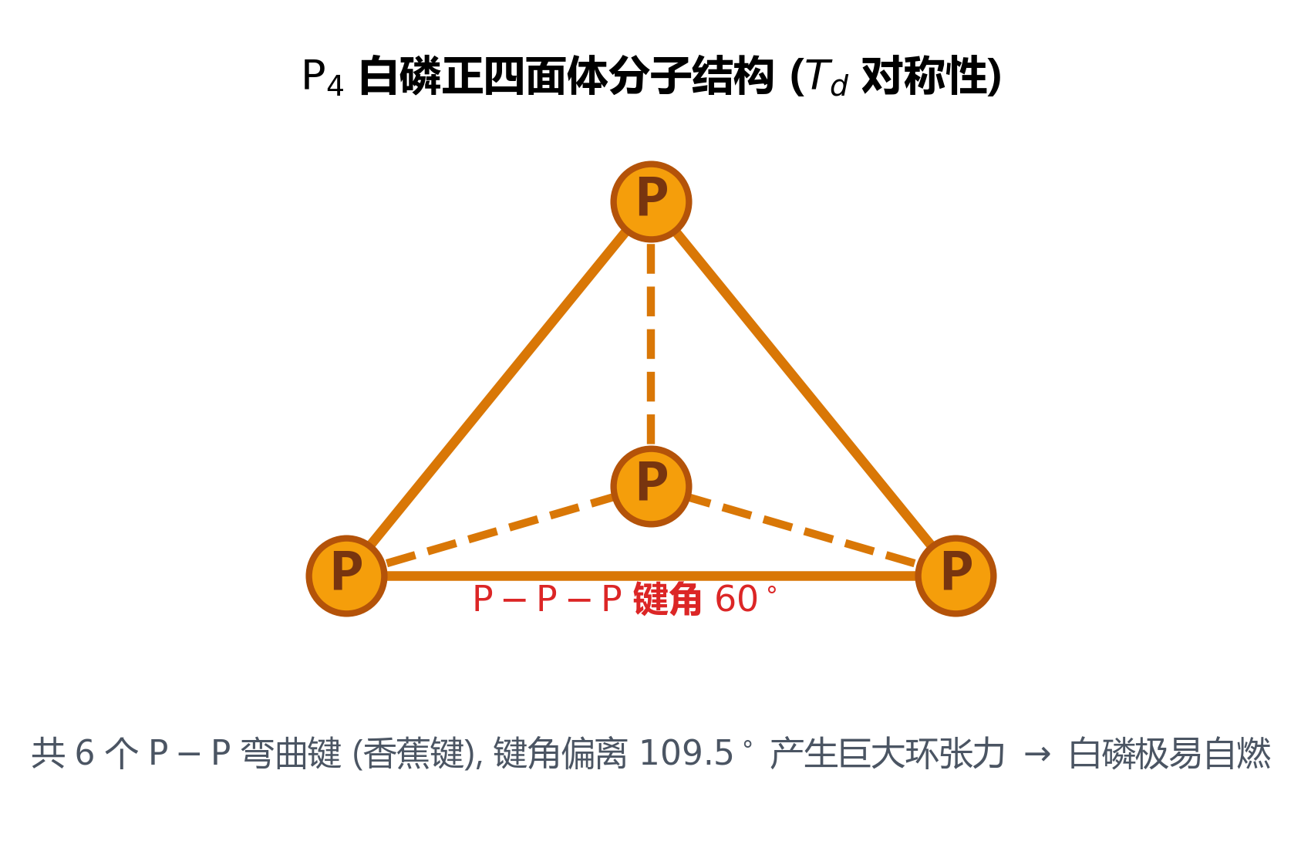 图 11 P₄ 正四面体分子结构（Td 对称性）——内容：P—P—P 键角 60° 弯曲键产生巨大环张力，白磷极易自燃 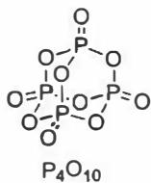 图 12 P₄O₁₀ 的分子结构——内容：4 个 P 四面体骨架 + 6 个 P—O—P 桥 + 4 个端基 P=O

5.2 磷含氧酸完整体系与几元酸判断
名称 | 分子式 | P 氧化数 | 结构特点 | 几元酸 | K₁
次磷酸 | H₃PO₂ | +1 | 2 个 H 直接连 P | 一元 | 1.0×10⁻²
亚磷酸 | H₃PO₃ | +3 | 1 个 H 直接连 P | 二元 | 6.3×10⁻²
正磷酸 | H₃PO₄ | +5 | 所有 H 与 O 相连 | 三元 | 7.1×10⁻³
焦磷酸 | H₄P₂O₇ | +5 | 2 正磷酸脱水 | 四元 | 3.0×10⁻²
偏磷酸 | (HPO₃)_{n} | +5 | 环状缩合 | 一元 | 1.0×10⁻¹
核心方法论：数 OH 不数 H 判断几元酸的关键——看有几个 H 与 O 相连。直接连 P 的 H 不能电离！
酸 | 总 H | 与 O 连的 H | 连 P 的 H | 几元酸
H₃PO₂ | 3 | 1 | 2 | 一元
H₃PO₃ | 3 | 2 | 1 | 二元
H₃PO₄ | 3 | 3 | 0 | 三元
口诀：数 OH 不数 H——P—H 键不电离，只看羟基上的 H。
含氧酸缩合规律通式：
$$nH_{3}{PO}_{4}→H_{n+2}P_{n}O_{3n+1}+(n−1)H_{2}O$$
- 正→焦（n=2）：H₄P₂O₇ - 正→偏（n 很大）：(HPO₃)_{n} - 记忆法：正→焦→偏 = 脱水缩合 → P—O—P 键递增（通式替代逐个背）
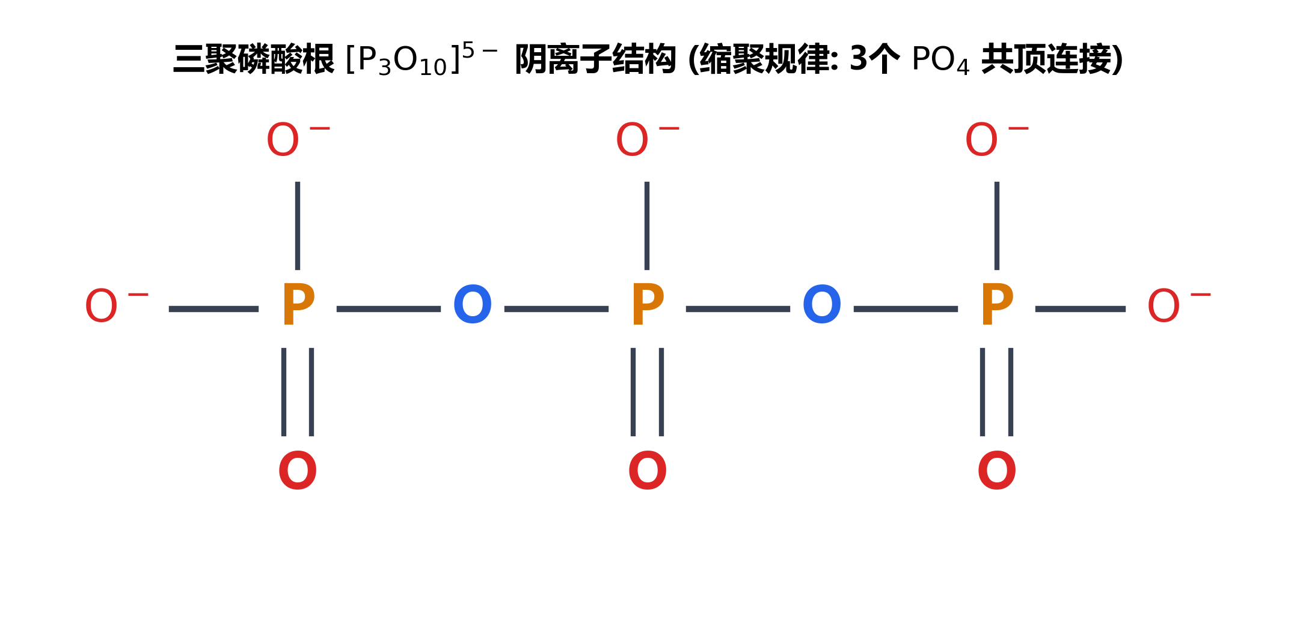 图 13 P₃O₁₀⁵⁻ 三聚磷酸根的结构——内容：三个 PO₄ 四面体通过 P—O—P 桥共顶连接，展示缩聚规律

5.3 磷卤化物
化合物 | 结构 | 性质
PCl₃ | 三角锥，sp³ | 遇水冒烟：PCl₃ + 3H₂O → H₃PO₃ + 3HCl
PCl₅（气态） | 三角双锥，sp³d | 遇水 → POCl₃ + 2HCl
PCl₅（固态） | [PCl₄]⁺[PCl₆]⁻ 离子晶体 | 液态三角双锥，固态转离子型
POCl₃ | 四面体 | 制备磷酸酯、阻燃剂
认知冲突：PCl₅ 固态是离子晶体不是分子晶体！气态/液态是三角双锥分子，固态变为 [PCl₄]⁺[PCl₆]⁻——四面体 + 八面体的对称性优势驱动。

5.4 As/Sb/Bi 惰性电子对效应与鉴别
惰性电子对效应：第六周期 6s² 电子因相对论效应 + 镧系收缩能量极低，难以参与成键 → 低价态稳定。
元素 | 低价态 | 高价态 | 高价氧化性
As | As(III) 稳定 | As(V) 稳定 | 无
Sb | Sb(III) 稳定 | Sb(V) 稳定 | 弱
Bi | Bi(III) 极稳定 | Bi(V) 极不稳定 | 强氧化剂（NaBiO₃）
- Bi₂O₅ 本身不稳定；NaBiO₃ 是强氧化剂：5BiO₃⁻ + 2Mn²⁺ + 14H⁺ → 5Bi³⁺ + 2MnO₄⁻ + 7H₂O（紫红色，鉴定 Mn²⁺）
- 跨族对比：Tl(I) 稳 / Pb(II) 稳 / Bi(III) 稳——惰性电子对效应在 IIIA/IVA/VA 各族同步体现
As/Sb/Bi 氧化物酸碱性递变：
氧化物 | As | Sb | Bi | 递变
低价 M₂O₃ | As₂O₃ 两性偏酸 | Sb₂O₃ 两性 | Bi₂O₃ 碱性 | 酸性减弱、碱性增强
高价 M₂O₅ | As₂O₅ 酸性 | Sb₂O₅ 两性偏酸 | Bi₂O₅ 强氧化·极不稳定 | 高价渐不稳定
鉴别方法： - 马氏试砷法：As₂O₃ + Zn + HCl → AsH₃ → 通入热玻璃管分解 → 黑色砷镜（灵敏度极高） - 古氏试砷法：AsH₃ 通入 AgNO₃ 溶液 → 黑色 Ag 沉淀（可检出 0.005 mg As₂O₃） - 锑镜法：类似砷镜（用 HNO₃/H₂SO₄ 洗）
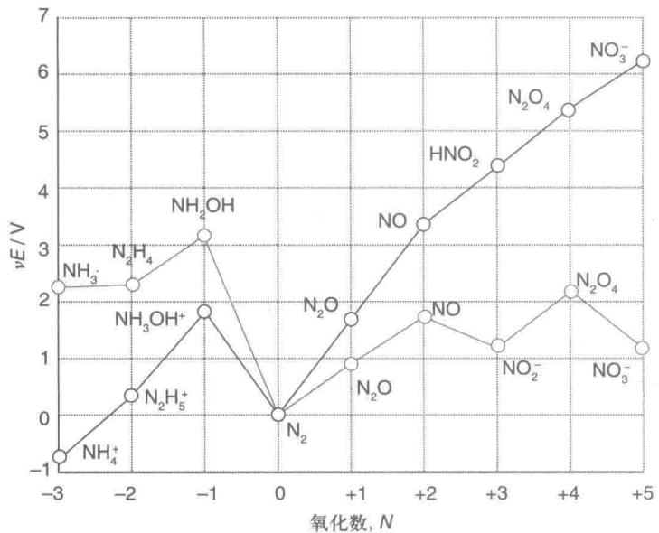 图 14 氮族酸性溶液 Frost 图——中间氧化态连线之上易歧化

六、方法框架：氧族/氮族推断的「信号-响应」四步法
关联专题：专题-氧族与氮族元素 · 初赛讲义·推断技术

6.1 信号-响应速查矩阵
信号 | 立即联想到
红棕色气体 | NO₂ / N₂O₄ 平衡（冰浴变浅）
臭鸡蛋味 + Pb(Ac)₂ 试纸变黑 | H₂S / S²⁻
蒜臭味 / 自燃 | PH₃ / AsH₃
黑色沉淀 + 溶于 HNO₃ | CuS / Ag₂S / PbS / HgS
刺激性气体 + 溶液变浑浊（加酸） | S₂O₃²⁻ → S↓ + SO₂↑
无色气体遇空气变红棕 | NO → NO₂
紫红色（加 NaBiO₃） | Mn²⁺ → MnO₄⁻
黄色沉淀 | K₃[Co(NO₂)₆]（K⁺）、Ag₃AsO₄（暗红）

6.2 硫的「氧化态走廊」
氧化态 | −2 | 0 | +2 | +4 | +6
代表物种 | H₂S | S₈ | S₂O₃²⁻ | SO₂ | SO₄²⁻
性质定位 | 还原性强，易被氧化 | 歧化能力中等 | 中间价态·易歧化 | 还原性为主 | 稳定（最高价）
S₂O₃²⁻ 的平均氧化态为 +2（中心 S +6 / 端 S −2），恰处中间价态 → 既能被氧化也能歧化。

6.3 氮的「氧化态梯度」
氧化态 | −3 | 0 | +2 | +4 | +5
代表物种 | NH₃ | N₂ | NO | NO₂ | HNO₃
性质定位 | 弱还原 | 中性 | 还原性 | 氧化性 | 强氧化

6.4 推断四步法
步骤 | 做什么 | 示例
1. 颜色/状态定位 | 看气体颜色/沉淀颜色 → 锁元素 | 红棕气体 → NO₂；臭鸡蛋味 → H₂S
2. 中间价态画氧化态 | 中间价态先画氧化态线，不急着写方程式 | S₂O₃²⁻ 中 S(+6)/S(−2)
3. 介质条件判产物 | 酸/碱/冷/热/浓/稀 → 产物 | 稀 HNO₃ → NO；热浓碱 → ClO₃⁻
4. 反常点检查 | 第二周期反常 + 惰性电子对 | NH₃ 碱性强、H₂O 沸点高、Bi(V) 强氧化
判题顺序：先定族（氧族/氮族）→ 再定物种（单质/氢化物/氧化物/含氧酸）→ 再定介质条件 → 最后写方程式。

七、典型例题

例题 1（H₂O₂ 双重身份判断）
题目：判断下列反应中 H₂O₂ 表现氧化性还是还原性： (1) H₂O₂ + KI + H₂SO₄ → (2) H₂O₂ + KMnO₄ + H₂SO₄ →
思路分析：看到 H₂O₂ + 还原剂（I⁻）→ 氧化性；H₂O₂ + 氧化剂（MnO₄⁻）→ 还原性。A/B 条件框架：酸性条件 H₂O₂ 倾向氧化剂，但遇到更强氧化剂仍可做还原剂——角色取决于对手。
解答： (1) H₂O₂ + 2KI + H₂SO₄ → I₂ + 2H₂O + K₂SO₄。O 从 −1 → −2 → 氧化性。现象：无色变棕黄（I₂），加淀粉变蓝。 (2) 5H₂O₂ + 2KMnO₄ + 3H₂SO₄ → 5O₂↑ + 2MnSO₄ + K₂SO₄ + 8H₂O。O 从 −1 → 0 → 还原性。现象：紫红褪色 + 气泡（O₂）。
反思：H₂O₂ 中 O 处于中间氧化态（−1），遇弱氧化剂表现氧化性，遇强氧化剂表现还原性。口诀：遇弱则强，遇强则弱。

例题 2（金属硫化物溶解策略）
题目：有 ZnS（白）、CuS（黑）、MnS（肉红）三种硫化物，分别写出溶解试剂和离子方程式。
思路分析：先判 Ksp 范围 → 选溶解策略（HCl / 浓 HCl / HNO₃ / 王水）。
解答： 1. MnS（Ksp > 10⁻²⁴）：MnS + 2H⁺ → Mn²⁺ + H₂S↑ 2. ZnS（Ksp ~ 10⁻²⁴）：ZnS + 2H⁺ → Zn²⁺ + H₂S↑ 3. CuS（Ksp < 10⁻²⁴）：必须 HNO₃ 氧化——3CuS + 8HNO₃(稀) → 3Cu(NO₃)₂ + 3S↓ + 2NO↑ + 4H₂O
反思：先看 Ksp，再看溶解度分类。第三类必须用氧化性酸破坏 S²⁻。

例题 3（S₂O₃²⁻ 与卤素产物差异）
题目：写出 Na₂S₂O₃ 与 I₂、Cl₂ 反应的离子方程式，分析为什么产物不同。
思路分析：从 S₂O₃²⁻ 结构切入——中心 S(+6) 是「皇帝」，端 S(−2) 是「奴隶」。温和氧化剂只动奴隶，强氧化剂全收拾。
解答： - 与 I₂：2S₂O₃²⁻ + I₂ → S₄O₆²⁻ + 2I⁻（端 S −2 → −1，生成 S—S 连四硫酸根） - 与 Cl₂：S₂O₃²⁻ + 4Cl₂ + 5H₂O → 2SO₄²⁻ + 8Cl⁻ + 10H⁺（全部 S 氧化到 +6）
反思：氧化剂强弱决定氧化深度。「碘代硫酸成连四，氯代硫酸到硫酸。」

例题 4（N₂H₄ 双重身份 + 火箭燃料）
题目：联氨 N₂H₄ 与 H₂O₂ 反应用作火箭推进剂。(1) 配平方程式。(2) N₂H₄ 是几元碱？(3) 为什么是理想火箭燃料？
解答： (1) N₂H₄ + 2H₂O₂ → N₂↑ + 4H₂O（N：−2 → 0 失 4e⁻；O：−1 → −2 得 4e⁻） (2) 二元弱碱（两个 N 各一对孤对）：N₂H₄ + HCl → N₂H₅Cl；N₂H₅Cl + HCl → N₂H₆Cl₂ (3) 产物仅 N₂ + H₂O 清洁无污染；放热大；自带氧化剂（自供氧推进剂）
反思：N₂H₄ 中 N 处于 −2 中间价态，可被氧化到 0（N₂）。不要用 NH₃ 一元碱经验直接套用。

例题 5（磷含氧酸几元酸判断）
题目：判断 H₃PO₂、H₃PO₃、H₃PO₄ 的几元数，画结构式说明理由。
解答： (1) H₃PO₂（次磷酸）：H₂P(=O)OH → 2 H 连 P（不电离），1 个 —OH → 一元酸 (2) H₃PO₃（亚磷酸）：HP(=O)(OH)₂ → 1 H 连 P，2 个 —OH → 二元酸 (3) H₃PO₄（正磷酸）：OP(OH)₃ → 3 个 —OH → 三元酸
反思：数 OH 不数 H——P—H 键不电离。

例题 6（浓/稀硝酸还原产物）
题目：写出 Cu 与浓、稀 HNO₃ 反应方程式，解释还原产物差异。
解答： - 浓：Cu + 4HNO₃(浓) → Cu(NO₃)₂ + 2NO₂↑ + 2H₂O - 稀：3Cu + 8HNO₃(稀) → 3Cu(NO₃)₂ + 2NO↑ + 4H₂O - 极稀 + Zn：4Zn + 10HNO₃(极稀) → 4Zn(NO₃)₂ + NH₄NO₃ + 3H₂O
解释：浓硝酸以分子态存在 → N(+5) 还原程度浅（NO₂）；稀硝酸以 NO₃⁻ 存在 → 还原程度深（NO）；极稀充分释放 → NH₄⁺。浓度是滑尺不是开关，且不线性。

例题 7（惰性电子对效应 · Bi 鉴定）
题目：酸性介质中 NaBiO₃ 将 Mn²⁺ 氧化为 MnO₄⁻。配平离子方程式，并用惰性电子对效应解释 Bi(V) 为什么是强氧化剂。
解答： 1. 5BiO₃⁻ + 2Mn²⁺ + 14H⁺ → 5Bi³⁺ + 2MnO₄⁻ + 7H₂O（Mn +2→+7 失 10e⁻；Bi +5→+3 得 10e⁻；现象：无色→紫红） 2. Bi 在第六周期，6s² 惰性电子对极强（相对论收缩 + 镧系收缩）→ 6s² 不参与成键 → Bi(III) 极稳；Bi(V) 相当于强夺 6s² 电子 → 极不稳 → 强氧化性 3. 跨族：Tl(I) 稳 / Pb(II) 稳 / Bi(III) 稳

例题 8（NO 与 H₂S 反应 · 37届Q5）
题目：NO 与 H₂S 反应依赖条件可得多种产物。最简单的是产物中出现两种单质（反应 1），反应过程出现笑气（反应 2），条件适当时产生硫化铵（反应 3）。写出反应 1~3。
思路分析：H₂S 是还原剂（S −2 → 0），NO 是氧化剂（N +2 → 0 / +1 / −3）。按还原深度逐级配平。
解答： - 反应 1：2NO + 2H₂S → N₂ + 2S + 2H₂O - 反应 2：2NO + H₂S → N₂O + S + H₂O - 反应 3：2NO + 6H₂S → (NH₄)₂S + 5S + 2H₂O
反思：N 的还原产物沿 N₂(0) → N₂O(+1) → NH₄⁺(−3) 递进，S 始终氧化到 S(0)。这是「氧化态梯度 + 配平」的实战检验。完整题面见 题-037-5-NO与H2S反应方程式。

八、本讲速查

8.1 氧族氢化物递变
递变（H₂O → H₂Te） | 趋势 | 原因
酸性 | 递增 | 原子半径增大 → 负电荷分散好（非电负性！）
热稳定性 | 递减 | X—H 键能减小
还原性 | 递增 | 半径增大失电子能力增强
沸点 | H₂O 反常高 | 氢键

8.2 硫含氧酸命名
前缀 | 含义 | 示例
焦（pyro-） | 两分子脱水 M—O—M | H₂S₂O₇
代（thio-） | O 被 S 替换 | H₂S₂O₃
过（per-） | 含过氧键 | H₂S₂O₈
连（hypo-） | 有 M—M 键 | H₂S₂O₄

8.3 NO_{x} 系列速查
分子式 | N 氧化态 | 颜色 | 要点
N₂O | +1 | 无色 | 笑气，与 CO₂ 等电子
NO | +2 | 无色 | 奇电子（顺磁），遇 O₂ 变红棕
N₂O₃ | +3 | 红棕/蓝 | 亚硝酸酐
NO₂ | +4 | 红棕 | 低温二聚 N₂O₄
N₂O₅ | +5 | 白固 | 固态离子型 NO₂⁺NO₃⁻

8.4 磷含氧酸几元酸
酸 | 结构简写 | 连 P 的 H | —OH 数 | 几元酸
H₃PO₂ | H₂P(=O)OH | 2 | 1 | 一元
H₃PO₃ | HP(=O)(OH)₂ | 1 | 2 | 二元
H₃PO₄ | OP(OH)₃ | 0 | 3 | 三元

8.5 惰性电子对效应（VA 族）
元素 | 低价态 | 高价态 | 高价氧化性
As | As(III) 稳 | As(V) 稳 | 无
Sb | Sb(III) 稳 | Sb(V) 稳 | 弱
Bi | Bi(III) 极稳 | Bi(V) 极不稳 | 强（NaBiO₃）

8.6 硝酸浓度滑尺
浓 → NO₂(+4)；稀 → NO(+2)；极稀 + 活泼金属 → NH₄⁺(−3)。不线性。

九、本讲小结
- 成键直觉：O 做双键（O=O 498 > 2×142）、S 做单键（S=S 421 < 2×226）；N≡N 三键 945 极惰性（配位可活化）。
- O₂ 顺磁性：π_{2p}* 两个未成对电子 → 基态三线态；单线态反应活性大增。热力学强氧化、动力学慢。
- H₂O₂ A/B 条件：酸性倾向氧化剂（1.776 V），碱性开启还原路径（遇更强氧化剂仍做还原剂）。遇弱则强、遇强则弱。
- 硫的价态系：H₂S/S/SO₂/H₂SO₄/S₂O₃²⁻/S₂O₈²⁻ 沿氧化态线串联；S₂O₃²⁻ 歧化（S↓+SO₂↑）、遇 I₂ 到连四、遇 Cl₂ 到硫酸。
- 氮的氧化态梯度：NH₃ → N₂ → NO → NO₂ → HNO₃；硝酸浓度滑尺（NO₂/NO/NH₄⁺）；铵盐热分解看阴离子氧化性。
- 磷的缩合规律：正→焦→偏 P—O—P 递增；几元酸「数 OH 不数 H」；P₄ 香蕉键 60° 张力。
- 惰性电子对效应：6s² 极惰性 → Bi(III) 稳定、Bi(V) 强氧化（NaBiO₃ 鉴定 Mn²⁺）。
- 推断信号：红棕气→NO₂、臭鸡蛋→H₂S、黑沉淀→硫化物、遇空气变红棕→NO——四步法定族定物种定条件。

十、核心公式速查
考前一张纸：按模块查规则。易错提醒与正文各节 [!warning] 呼应。

成键与磁性
规则 | 适用条件 / 要点 | 易错提醒
O 做双键、S 做单键、N≡N 三键 | O=O 498 > 2×142；S=S 421 < 2×226 | 同族成键方式不同
O₂ 顺磁性 | π_{2p}* 两个未成对电子 → 基态三线态 | 热力学强氧化但动力学慢
O₃ 是极性单质 | 中心 O +1，两侧 −1 | 「单质都是非极性」是错的

氧化还原条件
规则 | 适用条件 / 要点 | 易错提醒
H₂O₂ A/B 条件 | 酸性倾向氧化剂（1.776 V）；遇更强氧化剂做还原剂 | 「H₂O₂ 永远是氧化剂」是错的
S₂O₃²⁻ 价态 | 中心 S(+6) + 端 S(−2) | 「两个 S 都是 +2」是错的
S₂O₃²⁻ 氧化产物 | 温和 I₂→S₄O₆²⁻；强 Cl₂→SO₄²⁻ | 产物随氧化剂强度变
过硫酸 S 价态 | 含过氧键，O 为 −1，S ≤ +6 | 「S 是 +8」是错的
硝酸浓度滑尺 | 浓→NO₂；稀→NO；极稀+活泼金属→NH₄⁺ | 不线性

含氧酸与结构
规则 | 适用条件 / 要点 | 易错提醒
磷几元酸「数 OH 不数 H」 | H₃PO₂ 一元、H₃PO₃ 二元、H₃PO₄ 三元 | 「H₃PO₃ 是三元酸」是错的
惰性电子对效应 | 6s² 极惰性 → Bi(III) 稳、Bi(V) 强氧化 | NaBiO₃ 鉴定 Mn²⁺
氢化物酸性由原子半径主导 | H₂O 酸性最弱但 O 电负性最大 | 「由电负性决定」是错的
「PCl₅ 固态是分子晶体」 | 固态为 [PCl₄]⁺[PCl₆]⁻ 离子晶体
「Bi 的稳定氧化态是 +5」 | 6s² 惰性电子对极强 → Bi(III) 稳定，Bi(V) 强氧化
「酸性强 = 热稳定性强」 | 氧族氢化物酸性递增但热稳定性递减

十一、练习题

11.1 基础巩固
1. 用分子轨道排布解释 O₂ 为什么是顺磁性？O₂ 的键级是多少？
2. 判断下列说法是否正确：单质分子一定是非极性的。举例说明。
3. 写出 H₂O₂ 在酸性条件下与 KI、与 KMnO₄ 反应的方程式，H₂O₂ 分别表现什么性质？
4. 用盐酸能否溶解 CuS？写出溶解 ZnS 的离子方程式，并解释为什么两者溶解性不同。
5. 画出 H₃PO₂ 和 H₃PO₃ 的结构式，判断几元酸，说明理由。
6. 写出 Cu 与浓 HNO₃、稀 HNO₃ 反应的方程式，说明还原产物不同的原因。

11.2 竞赛入门
7. 为什么 NF₃ 的偶极矩比 NH₃ 小很多？NF₃ 的碱性为什么远弱于 NH₃？
8. 写出马氏试砷法鉴别 As 的反应方程式和现象；写出 NaBiO₃ 氧化 Mn²⁺ 的离子方程式。
9. Na₂S₂O₃ 与 I₂ 和 Cl₂ 反应的产物分别是什么？用 S₂O₃²⁻ 的结构解释产物差异。
10. 写出 NH₄NO₃ 在低温（~200°C）和高温（>300°C）下的分解方程式，指出 N 的氧化态变化。
11. 浓硫酸和稀硫酸都能氧化金属吗？它们的氧化性来源有何不同？各举一例。

11.3 真题挑战
12. NO 与 H₂S（第 37 届初赛 Q5）：NO 与 H₂S 反应产物复杂。写出三种反应的方程式：① 产物为两种单质；② 出现笑气 N₂O；③ 产生硫化铵 (NH₄)₂S。指出每个反应中 N 的还原产物氧化态。 > 完整题面见 题-037-5-NO与H2S反应方程式。
13. 炼丹推断（第 38 届初赛 Q1）：「老鹰」与「冷龙」是 1:1 型无机盐，共含五种前 20 号元素。「老鹰」易升华、可分解为两种酸碱性相反的气体；「冷龙」溶解吸热、用于制造黑火药。密闭加热后用水吸收蒸馏气体得到「矿泉浴」。确定「老鹰」「冷龙」「矿泉浴」的名称，并写出「老鹰」分解的方程式。 > 完整题面与关联小问见 题-038-1-灰狼与矿渣推断。
14. 雄黄与砒黄（第 39 届初赛）：以砷的硫化物（雄黄 As₂S₂、砒黄 As₂S₃）为背景的 As/S 元素推断综合题。考察 As 的价态变化、硫化物颜色信号与氧化还原配平。 > 完整题面见 题-039-1-雄黄变铁与砒黄变铜。

十二、参考答案与提示
1. O₂ 排布 (σ_{2s})²(σ_{2s}*)²(σ_{2p})²(π_{2p})⁴(π_{2p}*)²。π_{2p}* 两轨道各 1 个电子（自旋平行）→ 顺磁性。键级 = (成键 8 − 反键 4)/2 = 2。
2. 不正确。O₃ 是极性单质——中心 O 形式电荷 +1，两侧 O 各 −1 → 有偶极矩。N₂、O₂、Cl₂ 等确实非极性。
3. H₂O₂ + 2KI + H₂SO₄ → I₂ + 2H₂O + K₂SO₄（氧化性，O −1→−2）；5H₂O₂ + 2KMnO₄ + 3H₂SO₄ → 5O₂↑ + 2MnSO₄ + K₂SO₄ + 8H₂O（还原性，O −1→0）。
4. 不能。CuS Ksp ≈ 6×10⁻³⁶ < 10⁻²⁴，H⁺ 不足以使 S²⁻ 降到溶度积以下。ZnS：ZnS + 2H⁺ → Zn²⁺ + H₂S↑（Ksp ~ 10⁻²⁴ 可溶）。CuS 需 HNO₃：3CuS + 8HNO₃(稀) → 3Cu(NO₃)₂ + 3S↓ + 2NO↑ + 4H₂O。
5. H₃PO₂：H₂P(=O)OH → 2 H 连 P 不电离，1 个 —OH → 一元酸；H₃PO₃：HP(=O)(OH)₂ → 1 H 连 P，2 个 —OH → 二元酸。口诀：数 OH 不数 H。
6. 浓：Cu + 4HNO₃(浓) → Cu(NO₃)₂ + 2NO₂↑ + 2H₂O；稀：3Cu + 8HNO₃(稀) → 3Cu(NO₃)₂ + 2NO↑ + 4H₂O。浓硝酸以分子态存在，N(+5) 还原程度浅；稀硝酸以 NO₃⁻ 存在，还原程度深。
7. NF₃ 中 N—F 偶极都指向 F，与 N 孤对偶极反向 → 抵消 → 偶极矩极小；F 吸电子 → N 上孤对电子密度显著降低 → 碱性极弱。偶极是矢量和，电负性大 ≠ 分子极性大。
8. As₂O₃ + 6Zn + 12HCl → 2AsH₃↑ + 6ZnCl₂ + 3H₂O；2AsH₃（热玻璃管）→ 2As（黑色砷镜）+ 3H₂。5BiO₃⁻ + 2Mn²⁺ + 14H⁺ → 5Bi³⁺ + 2MnO₄⁻（紫红）+ 7H₂O。
9. 与 I₂：2S₂O₃²⁻ + I₂ → S₄O₆²⁻ + 2I⁻（端 S −2→−1，连四）；与 Cl₂：S₂O₃²⁻ + 4Cl₂ + 5H₂O → 2SO₄²⁻ + 8Cl⁻ + 10H⁺（全到 +6）。结构：中心 S(+6) 端 S(−2)，氧化剂强弱决定氧化深度。
10. 低温：NH₄NO₃ → N₂O↑ + 2H₂O（N −3/+5 → +1 归中）；高温：2NH₄NO₃ → 2N₂↑ + O₂↑ + 4H₂O（N → 0 归中）。
11. 都能氧化金属但来源不同：浓 H₂SO₄ 氧化性来自 +6 价 S（Cu + 2H₂SO₄(浓) → CuSO₄ + SO₂↑ + 2H₂O）；稀 H₂SO₄ 氧化性来自 H⁺（只氧化活泼金属，如 Zn + H₂SO₄ → ZnSO₄ + H₂↑）。类比：将军亲征 vs 小兵出战。
12. ① 2NO + 2H₂S → N₂ + 2S + 2H₂O（N→0）；② 2NO + H₂S → N₂O + S + H₂O（N→+1）；③ 2NO + 6H₂S → (NH₄)₂S + 5S + 2H₂O（N→−3，NH₃ 再与 H₂S 成盐）。
13. E = 氯化铵 NH₄Cl（分解为 NH₃ + HCl，酸碱性相反气体）；F = 硝酸钾 KNO₃（黑火药成分，溶解吸热）；G = 王水（HCl + HNO₃，蒸馏气体溶于水）。NH₄Cl → NH₃↑ + HCl↑。
14. 提示：雄黄/砒黄均为 As 的硫化物，As 为 +2/+3，S 为 −2。关键反应是 As₂S₃ 与碱/氧化剂的转化，注意 As 的价态判断与硫化物颜色信号。详见 题-039-1-雄黄变铁与砒黄变铜。

十三、延伸阅读
- 教材深化：07-资料提炼/书籍提炼/提炼-普化原理-第15章-元素化学（氧族+氮族通论）· 07-资料提炼/书籍提炼/提炼-上海中学竞赛课程-第三分册-氧族元素 · 07-资料提炼/书籍提炼/提炼-上海中学竞赛课程-第三分册-氮族元素（竞赛例题池）· 07-资料提炼/书籍提炼/提炼-无机化学第6版-第11-18章-主族元素化学（Weller 决赛延伸）
- 教学逻辑：07-资料提炼/教学逻辑提炼/Zchem 元素化学与结构化学/教学逻辑提炼-Zchem-氧族-第一轮（O₂ MO、硫键能、氢化物酸性）· 07-资料提炼/教学逻辑提炼/Zchem 元素化学与结构化学/教学逻辑提炼-Zchem-氮族-第一轮（氮氧化物、磷含氧酸）
- 教学洞察：12-教学洞察/教学洞察-氧族与氮族元素（5 级认知台阶 + 关键认知冲突 + 类比口诀库）
- 专题页：04-专题与题型/专题/专题-氧族与氮族元素（对比表格 + 投影速查卡 + 信号分流图）
- 关联真题：题-037-5-NO与H2S反应方程式（37届初赛 Q5）· 题-038-1-灰狼与矿渣推断（38届初赛 Q1）· 题-039-1-雄黄变铁与砒黄变铜（39届初赛）
- 知识后置：Se/Te 系统化学、多硫化物/聚硫代酸、多聚磷酸盐、氮族配位化学 → 格林伍德《元素化学》导入后第三轮深化

